¿Es posible recuperar la confianza en el Sistema Electoral Venezolano?
julio 15, 2019 - Elecciones - Etiquetas: auditorías, CNE, condiciones electorales, Elecciones, miembros de mesa, Observatorio Electoral Venezolano, Plan República, Registro Electoral, salida electoral, votación - 1 comentario
Luis E. Lander*
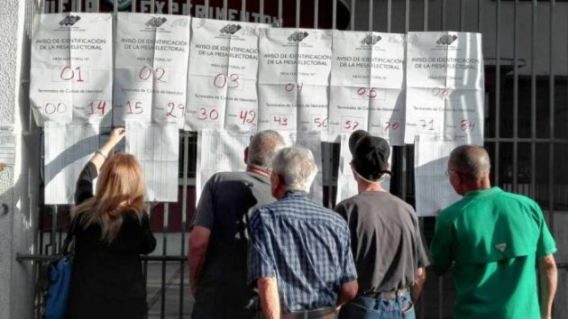
Foto: archivo WEB
Estudios de opinión muestran que la mayoría de los venezolanos desearían que la solución de la aguda crisis que padece el país pueda alcanzarse pacíficamente, minimizando hechos de violencia y evitando costos en vidas humanas. Superar la crisis sin violencia, habrá de pasar por someter a consulta los caminos a seguir en un futuro proceso electoral que, para avanzar en el camino deseado, deberá ser libre, transparente y confiable.
Esta ruta, sin embargo, no está exenta de obstáculos. Episodios recientes son terribles muestra de ello. A pocos días de finalizada la visita de la Alta Comisionada para los DDHH de la ONU, el país fue estremecido por el fallecimiento del Capitán de Corbeta Rafael Acosta Arévalo, quien llevaba una semana detenido en la Dirección General de Contrainteligencia Militar. Muerte que se produce como resultado de los severos maltratos físicos sufridos estando el Capitán detenido. Sin haber digerido ese impacto, el primero de julio se divulgó la noticia de acciones represivas en Táriba, estado Táchira, donde Rufo Antonio Chacón, de apenas dieciséis años, perdió la vista al recibir el impacto de perdigones disparados a corta distancia por un funcionario de la policía de ese Estado. Hechos que reafirman, como reiteradamente han denunciado organizaciones defensoras de DDHH, lo que parece ser un patrón recurrente de abusos del Estado para confrontar a quienes protesten o disientan del gobierno.
Obstáculos como los señalados no deberían, sin embargo, apartarnos de la vía que busca resolver la crisis en paz. Es imperioso salir de esta calamitosa situación acordando entre todos, gobierno y oposición, partidos políticos oficialistas y opositores, organizaciones sociales de muy diversos tipos, empresarios y trabajadores, ciudadanos en general, condiciones civilizadas de convivencia en un mismo territorio que nos es común. Acuerdos que deben contemplar, también, la realización de unas elecciones en condiciones que inspiren confianza. Una buenaelección podría contribuir a salir del actual atolladero, pero unas malas elecciones, por el contrario, pueden muy bien profundizarlo.
Independientemente de la valoración que se tenga sobre la calidad de las elecciones realizadas desde 2015, el desconocimiento de varios de esos procesos por parte de significativos sectores nacionales, y también internacionales, ha sido factor determinante en el deterioro de la situación en el país. Es forzoso destacar el innegable papel de la elección presidencial del 20 de mayo del pasado año en este proceso de deterioro, pero todas las elecciones recientes han aportado lo suyo. El Observatorio Electoral Venezolano (OEV), observó todos esos eventos, detectando irregularidades antes, durante y después de las distintas jornadas. De cada observación se elaboró un informe público señalando los principales hallazgos.
Sobre la elección del 20 de mayo, dada su importancia y la gravedad y cantidad de irregularidades detectadas, el OEV, junto con Provea y Acceso a la Justicia, presentaron ante la Sala Electoral del Tribunal Supremo de Justicia (TSJ) una demanda solicitando su nulidad plena. Dado el comportamiento del TSJ en el pasado reciente, para nada sorprendió que el recurso fuese desestimado.
Pero, para lograr una buena elección (libre, trasparente y equitativa), que inspire confianza y cuyos resultados sean reconocidos por la mayoría, hay varios aspectos de nuestro sistema electoral que deben ser revisados. Y los resultados de esas revisiones deben ser ampliamente divulgados. En las líneas que siguen se van a señalar los más relevantes, apuntando a posibles soluciones.
Proceso electoral equitativo
Arbitraje electoral imparcial
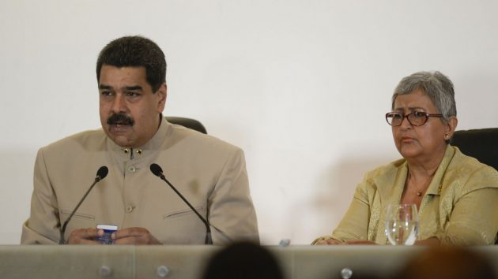
Foto: archivo WEB
Un reciente estudio de la empresa Delphos indica que la principal fuente de desconfianza en el sistema electoral es el actual CNE. La autoridad electoral ha mostrado, de manera creciente, un comportamiento sesgado y no imparcial. Son muchos los ejemplos que podrían recordarse para respaldar esta afirmación; con el CNE, como con todo árbitro, además de honesto, debe parecerlo. Y es innegable que a muchos, desgraciadamente demasiados, les parece que el actual CNE no es imparcial. Mejorar la imparcialidad del Poder Electoral, reestructurándolo desde sus más altas autoridades, resulta entonces crucial para lograr unas buenas elecciones.
Pero no es el CNE lo único que en Venezuela actúa como árbitro electoral. De manera también creciente, otras instituciones del Estado se inmiscuyen en decisiones electorales sin que sean de su competencia, usurpando funciones que constitucionalmente están restringidas al Poder Electoral, violentando su independencia y autonomía (art. 294 de la Constitución).
La Asamblea Nacional Constituyente (ANC), además de la cuestionada legitimidad de su origen, desde su instalación ha inducido al CNE a convocar elecciones, siempre de manera apresurada, usurpando funciones reservadas al CNE (art. 293 de la Constitución). Para citar un par de ejemplos, la primera quincena de agosto convocó elecciones de gobernadores, que luego el CNE formalizó para el 15 de octubre. Cosa similar ocurrió con la elección presidencial de 2018. En acto conmemorativo del 23 de enero, la ANC decretó que la elección presidencial debía hacerse en el primer cuatrimestre. Nuevamente, el CNE formalizó esa decisión fijándola inicialmente para el 22 de abril, posponiéndolas luego para el 20 de mayo. Elecciones hechas a la carrera dificultan la adecuada realización de las tareas técnico organizativas necesarias pero, sobre todo, violentan los tiempos políticos indispensables para una participación equitativa.
La intromisión de la ANC no se ha limitado a usurpar funciones del CNE. Luego de la elección de alcaldes en diciembre de 2017, gracias a un comentario de Maduro sugiriendo que los partidos que no hubiesen postulado candidatos para esas elecciones deberían ser inhabilitados, la ANC convirtió esa sugerencia en ley, que tuvo además efecto retroactivo. Sin estar vigente para el momento de la elección, los partidos Acción Democrática (AD), Primero Justicia (PJ) y Voluntad Popular (VP) fueron inhabilitados estando por ello impedidos de postular candidato para la elección presidencial del 20 de mayo siguiente. Coartar las acciones de la ANC, por lo menos en temas electorales, debería también formar parte de los acuerdos anhelados.
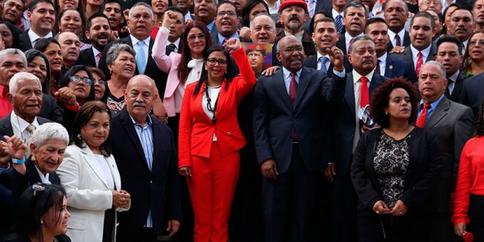
Foto: archivo WEB
También han incursionado en el terreno electoral otras instituciones del Estado abonando la desconfianza en el sufragio como herramienta para dirimir controversias. El TSJ y el Sistema de Justicia han dictado sentencias que afectan las elecciones y sus resultados. El estado Amazonas y la circunscripción indígena sur, por ejemplo, por decisión de la Sala Electoral del TSJ, no tienen representación ante la Asamblea Nacional.
Otros ejemplos son las varias sentencias, prácticamente simultáneas, emitidas por tribunales de primera instancia sin competencia electoral. Estas dieron pie para que en octubre de 2016 el CNE suspendiera el referendo revocatorio presidencial. También el Poder Ciudadano, principalmente por vía de la Contraloría General de la República, mediante decisiones administrativas ha inhabilitado potenciales candidatos cercenándoles sus derechos políticos.
Convocatoria con tiempo
Se ha convertido en un patrón regular en Venezuela que las elecciones sean convocadas con extremada premura. Con la aprobación de la Ley Orgánica de Procesos Electorales en 2009, se le dio al CNE discrecionalidad plena para fijar la fecha de cualquier elección. La anterior ley, la Ley Orgánica del Sufragio y Participación Política, establecía en su artículo 152 que el CNE debía fijar la fecha de una elección con al menos 6 meses de anticipación mediante convocatoria pública. Esos tiempos no son caprichosos. Organizar un proceso electoral es complejo. Como puede verse en cronogramas publicados por el CNE, normalmente contemplan más de cien actividades, que para cumplirse cabalmente requieren tiempo.
Muchas de las irregularidades registradas por el OEV en elecciones recientes tienen en la falta de tiempo una de sus principales causas. Además, para una buena elecciónlos tiempos políticos son indispensables. Los actores requieren tiempo para armar alianzas, escoger candidatos con procedimientos democráticos, difundir sus propuestas, capacitar testigos. Igualmente, los electores necesitan tiempo para procesar las propuestas presentadas y poder votar responsablemente. Toda convocatoria debe además estar acompañada de la publicación del cronograma correspondiente, detallando las actividades a realizar hasta llegar a la jornada electoral misma.
Observación nacional e internacional
Dada la desconfianza que hoy existe sobre el sistema electoral, garantizar la participación amplia y sin restricciones de grupos nacionales e internacionales de observación electoral puede contribuir a ganar mayores grados de confianza. Lejos de ser redundantes, ambos tipos de observación -la nacional y la internacional- se complementan. La observación electoral se ha ido convirtiendo en un ingrediente de relevancia creciente para que los electores y la comunidad internacional, puedan confiar o, por el contrario, rechazar los resultados de una elección a partir de fuentes autónomas.
Campaña equitativa
Un proceso electoral confiable debe garantizar la posibilidad de una campaña lo más equitativa posible. A la luz de nuestras experiencias recientes, esto significa varias cosas conducentes a minimizar el abuso oficial. No es un fenómeno que ocurra únicamente en Venezuela, pero aquí hemos sido testigos del uso indiscriminado de recursos públicos en favor de unos candidatos, los medios públicos de comunicación fuertemente sesgados, la participación directa de funcionarios públicos -incluido el Presidente- promoviendo opciones electorales mientras cumplen actividades correspondientes a sus cargos. Campañas más equitativas deben garantizar mayores equilibrios en el acceso a medios públicos y privados de comunicación.
Sistema trasparente de votación
Auditorías técnicas del sistema automatizado antes y después de la elección

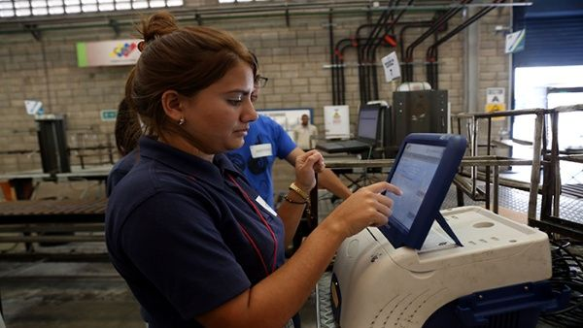
Foto: archivo WEB
Producto de fallas persistentes con el sistema manual y gracias a avances tecnológicos, a fines del pasado siglo el sistema electoral comenzó a automatizarse. Una automatización que, cuando se han seguido los protocolos, ha arrojado resultados satisfactorios. Parte de esos protocolos son las auditorías técnicas a los distintos componentes del sistema: dispositivos biométricos de identificación; máquinas de votación, tanto en su funcionamiento físico, como en los programas que le permiten registrar los votos, sumarlos y trasmitirlos; los sistemas de trasmisión de datos, hasta llegar a los servidores últimos donde se realiza la totalización definitiva.
Estas auditorías tienen básicamente dos funciones. La primera es verificar y poner a tono todo el sistema para garantizar que el día de la jornada electoral funcione bien. La segunda, tan importante como la anterior, es generar confianza entre los distintos actores participantes, ya que si las auditorías se hacen bien son técnicos designados por ellos quienes ejecutan esa importante función.
Auditorías ciudadanas sin restricciones
Para el elector común, sin embargo, el funcionamiento del sistema automatizado de votación puede ser un misterio, generando desconfianza. Una caja negra que recibe votos y arroja resultados. El CNE ha diseñado un procedimiento, las auditorías ciudadanas, que desafortunadamente, no en todos los centros ni en todas las elecciones se ha cumplido. Recuperar en el elector la confianza requiere que ellas sean conocidas por los electores antes de la jornada y garantizar que ese día se cumplan a cabalidad.
El primer paso es el comprobante físico que emite la máquina y le permite al elector verificar si se corresponde con su voto. Ese comprobante es depositado en una caja de resguardo para, en un segundo paso y luego de una selección aleatoria de las máquinas a verificar, se cuentan manualmente las papeletas correspondientes para contrastar la cifra obtenida con la que aparece en el acta impresa por la misma máquina. Por último, y como tercer paso, el CNE debe publicar los resultados discriminados hasta nivel de mesa de votación. Ello permite que si un elector anota los resultados de su mesa en el momento del escrutinio, puede luego verificar que esos resultados sean idénticos a los introducidos en la totalización. Es un procedimiento aprovechado también por los distintos participantes para corroborar resultados y detectar si hubo cualquier irregularidad. Fue usado, por ejemplo, para sustentar el recurso interpuesto por Andrés Velásquez en las elecciones de gobernadores de octubre de 2017.
Revisión y actualización del RE dentro y fuera del país
Analistas del tema han sostenido que el registro electoral está seriamente rezagado, principalmente por la no incorporación de nuevos potenciales electores. Para las elecciones más recientes el CNE no ha hecho el esfuerzo necesario, en promoción y en infraestructura disponible, para facilitar que esos nuevos potenciales electores puedan inscribirse. Según estimaciones la cifra supera el millón. A esto se añade un fenómeno, que por su cuantía, es novedoso. La Constitución permite que los venezolanos residentes fuera del país puedan votar en elecciones presidenciales. Aunque no hay un censo certero del número de venezolanos emigrados, cifras recientes hablan de más de cuatro millones de personas. De ellas unos dos millones y medio podrían cumplir con los requisitos para votar. Pero en el registro electoral de residentes en el exterior están inscritos apenas un poco más de cien mil. La tarea para actualizar el registro puede ser monumental.
Miembros de juntas y de mesas sorteados, notificados y capacitados
La legislación electoral vigente contempla un mecanismo que, de aplicarse adecuadamente, garantiza que los integrantes de las juntas electorales regionales y municipales, así como de las mesas electorales, estén integrados de manera plural sin sesgo político predeterminado. Pero para que eso se cumpla, el sorteo debe hacerse de manera pública y debe hacerse el esfuerzo para que los seleccionados sean debidamente notificados.
La autoridad electoral debe además facilitar las condiciones para que los seleccionados y notificados sean debidamente capacitados para que puedan cumplir satisfactoriamente con el servicio electoral. En las elecciones más recientes, si bien la selección aleatoria -en general- ha sido bien hecha, la notificación y posterior capacitación ha presentado múltiples fallas, trayendo como consecuencia que muchas mesas terminen por constituirse con miembros accidentales, escogidos de los electores en cola, que carecen de la necesaria capacitación. Es práctica recurrente de partidos políticos instruir a militantes suyos para que estén al principio de la fila para poder ser seleccionados y actuar en la mesa sesgadamente.
Testigos de los actores participantes en todas las fases
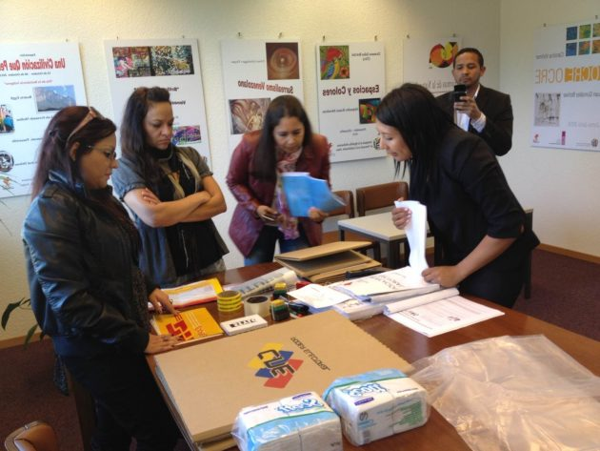
Foto: archivo WEB
Para garantizar condiciones equitativas, los actores participantes del proceso deben poder designar testigos suyos para proteger su interés y evitar irregularidades que los afecten. La presencia de testigos en las mesas de votación es por supuesto crucial, pero no basta. Debe también haber testigos en las distintas instancias regionales y nacionales, incluida la sala de totalización, donde se toman decisiones sobre la marcha del proceso. Como se mencionó ya, para generar mayor confianza es indispensable que sean los técnicos designados por los distintos participantes quienes lleven adelante las auditorías al sistema automatizado de votación.
Libertad para el ejercicio del sufragio
Fin de las inhabilitaciones a partidos y potenciales candidatos
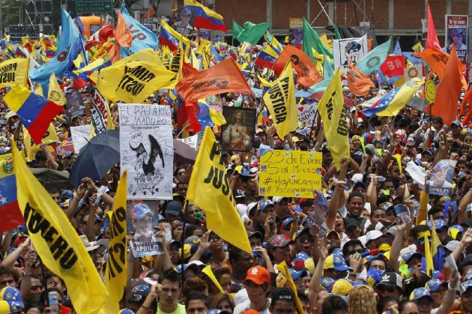
Foto: archivo WEB
Como ya se señaló, producto de decisiones tomadas por diversas instituciones del Estado (TSJ, ANC, Contraloría) son varios los partidos y ciudadanos inhabilitados para postular o presentarse como candidatos. La constitución (art. 42) establece que los derechos políticos, entre ellos el de ser postulados para cualquier cargo de elección, sólo puede ser suspendido por sentencia judicial firme en los casos que determine la ley, condición, por ejemplo, que no se cumple con las decisiones administrativas de la Contraloría.
Voto sin coacción ni intimidación
Muchas han sido las denuncias hechas entorno a las condiciones de intimidación y coacción en centros de votación. Los puntos partidistas colocados en las cercanías de los centros, además de violentar la reglamentación vigente, inducen a electores a presentarse en tales puntos para registrarse antes o después de votar.
Con instrumentos como el llamado Carnet de la Patria, se ha generalizado la creencia infundada, pero eficaz, de que es posible saber por quién se votó, restringiendo la libertad del sufragio por temor a eventuales sanciones. El Presidente – candidato, además – ofreció durante su campaña que los portadores del Carnet de la Patria que votaran el 20 de mayo recibirían un premio de la patriacomo parte de su política de dando y dando: voto por bono. Aunque el CNE tardíamente anunció que esos bonos estarían prohibidos, el efecto sobre los electores habría ya surtido su efecto.
Igualmente, abundan las denuncias sobre la mala práctica del llamado voto asistido, mecanismo diseñado y claramente reglamentado para que ciudadanos con dificultades puedan ser acompañados por alguien de su confianza al momento de votar. Muchos son los señalamientos de electores a los que se les impone el voto asistido sin haberlo solicitado y sin que el acompañante sea de su confianza.
Plan República imparcial
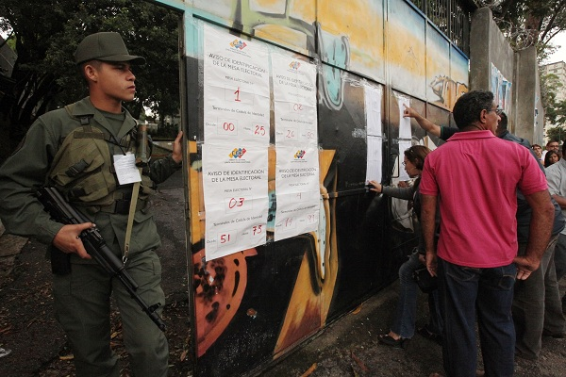
Foto: archivo WEB
Toda jornada electoral debe ser un evento esencialmente civil, llevando a muchos a proponer que en esas jornadas no debería haber participación alguna del componente militar de la nación, más allá de su participación como ciudadanos en el momento de votar. Pero la historia electoral en Venezuela, desde al menos el restablecimiento de la democracia en 1958, le ha otorgado a las Fuerzas Armadas el papel de garantizar la seguridad durante toda la jornada y de resguardar todo el material.
En procesos recientes se ha podido observar que el Plan República, nombre con el que se designa la participación militar, en distintos centros de votación sobrepasan las tareas de seguridad y resguardo para inmiscuirse indebidamente en decisiones que deberían ser propias y exclusivas de las autoridades de cada una de las mesas electorales. El día mismo de la elección los funcionarios del Plan República deberían limitarse a custodiar los centros de votación, sin entrar a los locales donde funcionen las mesas. Garantizar su imparcialidad limitándolo a sus funciones fuera de las mesas de votación contribuiría a generar mayor confianza.
Restablecimiento del uso de la tinta indeleble
El uso de tecnologías disponibles puede simplificar procesos y darles mayor seguridad. La identificación del elector con dispositivos biométricos puede funcionar. Pero en un contexto de amplia desconfianza, el asegurar que esos sistemas de identificación son seguros, puede no ser suficiente para garantizar la confianza necesaria. De hecho, en las elecciones recientes no lo ha sido. Por ello, recurrir adicionalmente a medios mecánicos tradicionales menos sofisticados, como el uso de la llamada tinta indeleble, puede ser un simple agregado que aporte a la confianza deseada.
Llegar a acuerdos entre los principales actores políticos y sociales para que se celebren unas elecciones, requiere que los aspectos aquí señalados sean atendidos. De ello dependerá que las elecciones deseadas puedan ser unas buenas elecciones, que contribuyan efectivamente a la superación de la crisis o, por el contrario, terminen siendo unas malas elecciones, que deterioren aún más la grave situación que vive Venezuela.
[*] Director de Observatorio Electoral Venezolano y profesor jubilado de la UCV.

http://revistasic.gumilla.org/2019/es-posible-recuperar-la-confianza-en-el-sistema-electoral-venezolano/

